
Carrera:
Computación e Informática
Curso:
DESARROLLO DE APLICACIONES MÓVILES I
Proyecto:
App Móvil “Diefit”
Docente:
Bryant Alejandro Yacila Valenzuela
Ciclo, aula y semestre:
Quinto – Aula: 4693 – Semestre: 2026
Coordinador del grupo:
Javier Jeanpool Borja Samaniego (I202409498)
Integrantes:
Rodney Alexis Ruiz Carrasco (i201922051)

1. RESUMEN

Diefit es una app para dispositivos Android programada en Kotlin con Android Studio, pensada para que los usuarios puedan controlar su peso y adoptar hábitos de alimentación más saludables. Con esta aplicación es posible ir registrando el peso corporal conforme pasa el tiempo, mantener un registro diario de lo que se come y se bebe indicando las calorías que aporta cada cosa, además de organizar planes de ejercicio físico para cada día. El sistema de registro de usuarios funciona a través del número de Documento Nacional de Identidad (DNI), que se valida por medio de un servicio web REST encargado de verificar y rellenar la información personal de quien se registra; Firebase es el responsable de manejar la autenticación y guardar las claves de acceso, mientras que los datos sobre nutrición, peso y las rutinas que genera cada usuario quedan almacenados en el teléfono usando SQLite. El desarrollo del proyecto incluye la creación de las interfaces visuales de la app (Activities y layouts), la construcción del sistema para registrarse e iniciar sesión, el apartado dedicado a monitorear peso e ingesta calórica, la sección de ejercicios diarios, y la integración con servicios REST para que la información se sincronice entre el móvil y el servidor backend.

2. INTRODUCCIÓN

En el Perú, el sobrepeso y la obesidad se han convertido en uno de los problemas de salud pública más preocupantes, y la situación se agrava cuando no existen soluciones prácticas y de fácil acceso que ayuden a la gente a controlar a diario sus hábitos alimenticios desde el teléfono móvil. Con este propósito surge Diefit, una aplicación para dispositivos Android que funciona como un asistente personal capaz de hacer más sencillo el seguimiento del peso corporal y los patrones de alimentación. Desde sus inicios, la plataforma se enfoca en garantizar que los datos del usuario estén protegidos y que la experiencia tecnológica sea fluida, implementando para ello un proceso de inscripción rápido basado en DNI, validación a través de Firebase, gestión de información con SQLite y una comunicación robusta con los servidores por medio de API REST. Pero más allá de toda la infraestructura técnica que respalda la app, lo que realmente busca Diefit es mejorar la experiencia diaria del usuario, ofreciéndole la posibilidad de llevar registro de su peso, calcular las calorías que ingiere y armar planes de entrenamiento personalizados de forma sencilla e intuitiva. Al convertir el celular en una herramienta de apoyo constante, esta iniciativa pretende fomentar una mejor comprensión de nuestros comportamientos cotidianos y lograr que, con el tiempo, más personas puedan incorporar hábitos de vida más saludables y dinámicos en su rutina diaria.

3. DIAGNÓSTICO
Para identificar la oportunidad de mejora que da origen al proyecto Diefit, se realizó un análisis SEPTE considerando las variables Social, Económica y Tecnológica, las cuales evidencian tanto la magnitud del problema de salud que motiva la aplicación como las condiciones favorables para su implementación digital.

Variable Social
De acuerdo con la Encuesta Demográfica y de Salud Familiar (ENDES) 2024 del Ministerio de Salud, el 62% de los peruanos mayores de 15 años presenta exceso de peso (sobrepeso u obesidad), lo que evidencia una problemática de salud pública de gran magnitud que afecta de manera transversal a distintos grupos de edad y zonas geográficas del país. Esta situación incrementa el riesgo de enfermedades crónicas como la diabetes tipo 2, la hipertensión arterial y diversas afecciones cardiovasculares, además de representar una carga creciente para el sistema de salud nacional. Esta realidad social sustenta la necesidad de herramientas accesibles que permitan a la población monitorear su peso y su alimentación de manera autónoma.

Variable Económica
El acceso a productos altamente calóricos y de bajo costo se ha visto reforzado por el crecimiento de las plataformas de delivery de comida: entre 2021 y 2022 los pedidos diarios registrados a través de aplicaciones de reparto crecieron 26%, según un estudio del Instituto Peruano de Economía y la Asociación de Comercio Exterior. Esta tendencia económica facilita el consumo de alimentos poco saludables y dificulta que las personas con recursos limitados mantengan una dieta balanceada, lo que abre una oportunidad para herramientas digitales gratuitas o de muy bajo costo que ayuden a monitorear y planificar el consumo calórico diario sin representar un gasto adicional significativo para el usuario.

Variable Tecnológica
El entorno tecnológico peruano resulta favorable para la implementación de soluciones móviles de salud: según la Encuesta Residencial de Servicios de Telecomunicaciones (Erestel) 2024 de OSIPTEL, el 94.8% de los hogares peruanos cuenta con un teléfono inteligente y el 92.6% tiene acceso a internet, lo cual representa una base de usuarios potenciales amplia para una aplicación móvil orientada al autocontrol de peso y hábitos alimenticios. Asimismo, la disponibilidad de servicios como Firebase, bases de datos locales como SQLite y plataformas de hosting gratuito para servicios REST facilita el desarrollo e implementación de soluciones escalables sin requerir grandes inversiones iniciales.
En conjunto, estas tres variables confirman la pertinencia de desarrollar una aplicación móvil orientada al control de peso, alimentación y actividad física: existe una problemática social de salud relevante, un contexto económico que favorece el consumo de alimentos poco saludables, y una infraestructura tecnológica que permite llevar una solución digital a un número amplio de usuarios.

4. OBJETIVOS
A partir del diagnóstico realizado, se plantean los siguientes objetivos para el proyecto Diefit, formulados bajo el criterio SMART (Específicos, Medibles, Alcanzables, Relevantes y a Tiempo):
OBJ 1.- Desarrollar, en un plazo de 5 semanas, el módulo de registro de peso y consumo calórico de la app móvil Diefit, que permita a cada usuario registrar como mínimo 3 comidas diarias y su peso semanal, almacenando dicha información en una base de datos SQLite local y validándola mediante pruebas funcionales con un grupo de al menos 10 usuarios.
OBJ 2.- Implementar, antes de la semana 5 del ciclo académico, el flujo de registro de usuarios mediante DNI (consumiendo un servicio REST de validación de datos) y la autenticación con Firebase, logrando que el 100% de los registros de prueba se completen correctamente en menos de 2 minutos, evaluado mediante pruebas de usabilidad con los integrantes del equipo.
OBJ 3.- Diseñar e implementar, hasta la semana 7 del proyecto, un módulo de rutinas diarias que permita crear, editar y eliminar como mínimo 5 rutinas de actividad física por usuario, integradas con el módulo de calorías para estimar el gasto energético asociado a cada rutina.

5. JUSTIFICACIÓN DEL PROYECTO

Este proyecto Diefit fue hecho con el único propósito en poner al alcance de todos una aplicación móvil sencilla, sin costo alguno y de fácil manejo que permita monitorear el peso corporal, los patrones de consumo alimentario y el nivel de actividad física, respondiendo así a la problemática del sobrepeso que azota a miles de peruanos. Al concentrar estas herramientas en un dispositivo que la mayoría porta constantemente, la aplicación brinda a cada usuario la capacidad de tomar decisiones más conscientes respecto a sus hábitos cotidianos, sin necesidad de desembolsos económicos. Quienes se benefician de forma directa son los usuarios que logran mejorar su gestión personal de la salud, el creador que fortalece su dominio en tecnologías como Kotlin, Firebase, SQLite y APIs REST, así como los servidores que respaldan el funcionamiento integral de la plataforma. Indirectamente, hay un impacto positivo en los núcleos familiares que incorporan rutinas más saludables en su día a día y, considerando un horizonte más amplio, en los servicios de salud pública, puesto que la prevención del exceso de peso y la obesidad mediante el autocuidado contribuye significativamente a reducir los casos de enfermedades crónicas degenerativas.

6. DEFINICIÓN Y ALCANCE

Diefit es una app para Android codificada en Kotlin que actúa como tu asistente de bienestar personal directamente en el teléfono. Mediante pantallas XML bien diseñadas, te permite monitorear tu peso, anotar lo que comes indicando sus calorías y armar planes de ejercicio. El proceso comienza con un registro seguro donde tu DNI se verifica a través de una API REST y tu acceso se maneja con Firebase Authentication. Para asegurar que todo funcione correctamente incluso sin conexión, toda la data que generes se almacena en una base de datos SQLite dentro del dispositivo. Sin que tengas que preocuparte, la aplicación se comunica con un servidor backend alojado gratuitamente que suministra los listados de comidas y entrenamientos, y que incluye una interfaz web para que los administradores mantengan el sistema. Las funcionalidades cubiertas son únicamente las de esta app móvil (autenticación, seguimiento de peso, conteo calórico, programas de entrenamiento y base de datos local) junto con su ayuda técnica, quedando fuera asesoramiento dietético especializado, métodos de pago online, apps para iPhone o sincronización entre varios dispositivos.

7. PRODUCTOS Y ENTREGABLES
Conforme a la especificación y alcance definidos, el proyecto Diefit considera los siguientes productos y entregables:
- Documento de especificación funcional del proyecto, con los casos de uso, reglas de negocio y flujos de la aplicación.
- Modelo lógico y modelo físico de la base de datos, junto con su modelo entidad-relación.
- Mockups de las pantallas de la aplicación móvil Diefit.
- Servicio web REST para la integración entre la app móvil.
- Aplicación móvil Android Diefit (Kotlin), con sus Activities, layouts, manejo de SQLite y consumo de servicios web.
- Video Demo Reel estructurado (2 a3 minutos) que muestra en funcionamiento los módulos principales de la aplicación.
- Link de descarga del app.
Cabe precisar que el video demo reel es un entregable complementario y no reemplaza la sustentación presencial que realizaremos del proyecto.

8. CONCLUSIONES
- El diagnóstico social, económico y tecnológico confirma que existe una oportunidad real de mejora vinculada al control del peso y la alimentación en el Perú, y que las condiciones de acceso a smartphones e internet permiten que una aplicación móvil como Diefit llegue a un número amplio de usuarios.
- La combinación de Firebase para la autenticación, SQLite para el almacenamiento local y servicios REST para la integración con apis de consulta adecuada para una aplicación de control de peso y calorías, ya que garantiza disponibilidad de la información incluso con conectividad limitada.
- El módulo de registro mediante DNI, al validar la identidad del usuario a través de un servicio REST externo, aporta un nivel adicional de confiabilidad a los datos personales registrados en la aplicación, lo cual fortalece la calidad de la información gestionada desde el portal administrativo.

9. RECOMENDACIONES
- Se recomienda incorporar mecanismos de respaldo o sincronización periódica entre la base de datos local SQLite y el backend, de manera que el usuario no pierda su historial de peso y calorías si cambia de dispositivo.
- Se recomienda validar el tiempo de respuesta del servicio REST de consulta de DNI durante la etapa de pruebas, ya que la experiencia de registro del usuario depende directamente de la disponibilidad de este servicio externo.
- Para futuros proyectos similares, se recomienda definir desde etapas tempranas el catálogo de alimentos y su aporte calórico, dado que la calidad de esta información determina la utilidad real del módulo de seguimiento de calorías para el usuario final.

10. GLOSARIO
API REST: Interfaz de programación de aplicaciones que permite la comunicación entre el cliente (app móvil) y el servidor mediante el protocolo HTTP, mediante operaciones estándar de consulta, creación, actualización y eliminación de datos.
Activity: Componente fundamental de una aplicación Android que representa una pantalla con la que el usuario puede interactuar.
Layout: Archivo XML que define la disposición visual de los elementos de una Activity en una aplicación Android.
SQLite: Sistema de gestión de bases de datos relacional ligero, integrado en el sistema operativo Android, utilizado para el almacenamiento local de información en el dispositivo móvil.
Firebase: Plataforma de desarrollo de Google que provee servicios en la nube, entre ellos autenticación de usuarios y bases de datos, utilizados en este proyecto para gestionar el inicio de sesión.
DNI: Documento Nacional de Identidad, número único que identifica a cada ciudadano peruano y que en este proyecto se utiliza para validar la identidad de los usuarios al registrarse.
Kotlin: Lenguaje de programación moderno, interoperable con Java, utilizado oficialmente por Google para el desarrollo de aplicaciones Android.
11. BIBLIOGRAFÍA
Ministerio de Salud del Perú. (2025, junio). Semana de Oro del Perú 2025: el 62% de la población peruana mayor de 15 años tiene exceso de peso. Plataforma del Estado Peruano. https://www.gob.pe/institucion/minsa/noticias/1210470-semana-de-oro-del-peru-2025-el-62-de-la-poblacion-peruana-mayor-de-15-anos-tiene-exceso-de-peso
Infobae Perú. (2024, 27 de septiembre). Ahora uno de cada cuatro peruanos es obeso: ¿cuáles son los efectos en su salud y cómo se combate esta enfermedad? https://www.infobae.com/peru/2024/09/27/ahora-uno-de-cada-cuatro-peruanos-es-obeso-cuales-son-los-efectos-en-su-salud-y-como-se-combate-esta-enfermedad/
Mobile Time. (2025, 17 de septiembre). Telefonía móvil llega al 99.3% de los hogares peruanos. https://mobiletime.la/noticias/17/09/2025/telefonia-movil-hogares-peruanos/
Android Developers. (s.f.). Introducción a las actividades. Google. https://developer.android.com/guide/components/activities/intro-activities
Firebase. (s.f.). Documentación de Firebase Authentication. Google. https://firebase.google.com/docs/auth

12. ANEXOS
Se adjuntan como anexos al presente informe los siguientes materiales complementarios:
Diagrama entidad-relación de la base de datos del proyecto Diefit.
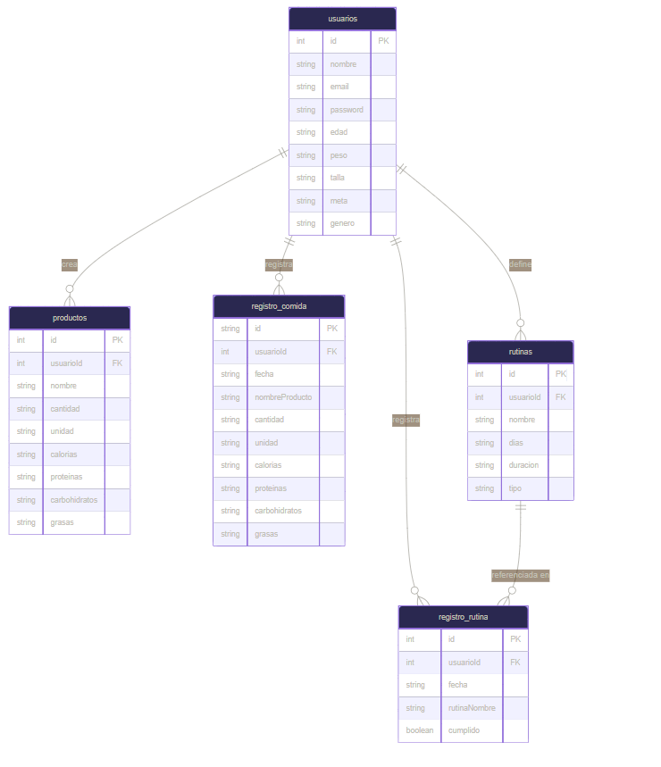
Mockups de las pantallas principales de la aplicación móvil (registro, login, registro de peso, registro de alimentos y rutinas).
- 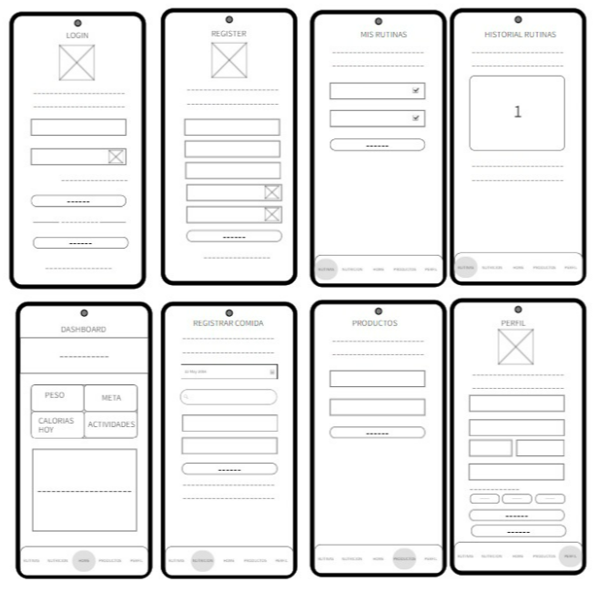

Evidencias de las pruebas funcionales realizadas al módulo de registro mediante DNI y al módulo de autenticación con Firebase.
https://drive.google.com/file/d/1lJkxiM2Lwpx98J0tI5KiscqA825AsxBz/view?usp=sharing

Enlace al repositorio del proyecto y al video demo reel estructurado.
- https://github.com/Javierborja09/Proyecto_AppMovil
Enlace de descarga del app.
- https://drive.google.com/file/d/18xIEcWI22bEWvjvgL6cFESJJ_d9_EmsV/view?usp=sharing

Ministerio de Salud del Perú (MINSA). (2025). Semana de Oro del Perú 2025: el 62% de la población peruana mayor de 15 años tiene exceso de peso. https://www.gob.pe/institucion/minsa/noticias/1210470-semana-de-oro-del-peru-2025-el-62-de-la-poblacion-peruana-mayor-de-15-anos-tiene-exceso-de-peso
Infobae Perú. (2024, 27 de septiembre). Ahora uno de cada cuatro peruanos es obeso. https://www.infobae.com/peru/2024/09/27/ahora-uno-de-cada-cuatro-peruanos-es-obeso-cuales-son-los-efectos-en-su-salud-y-como-se-combate-esta-enfermedad/
Mobile Time. (2025, 17 de septiembre). Telefonía móvil llega al 99.3% de los hogares peruanos (Erestel 2024, OSIPTEL). https://mobiletime.la/noticias/17/09/2025/telefonia-movil-hogares-peruanos/

